2019年广东专插本各院校报录比统计
说明：1、由于无法统计弃考人数，只能假设“报考人数”为实际考试人数。2、实际录取人数，已排除计划单列的退役士兵录取数。
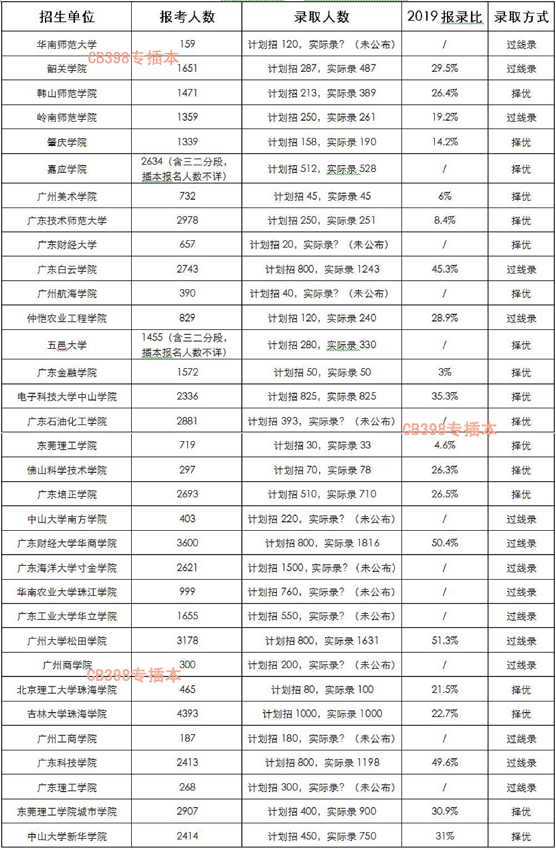
以上数据，仅供参考。过线也好，择优也罢；本A也好，本B也罢；一战也好，二战也罢，
观望并不能带来改变，决心插本的你，还是赶紧复习起来吧！

